Опасность стоптанного снега

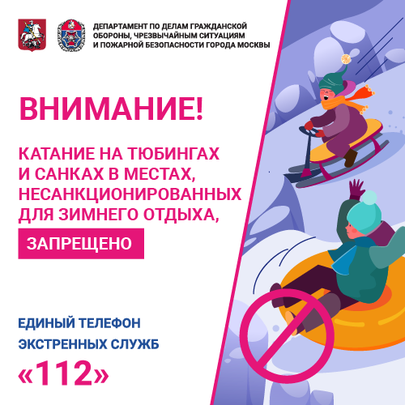

Зима в этом году оказалась очень теплой, снега стало гораздо меньше, а в некоторых местах, например, на сильно протоптанных тропинках и излюбленных детворой горках образовалась плотная ледяная корка, наступив на которую можно упасть и получить травму.

Управление по ЮЗАО Департамента ГОЧСиПБ просит жителей быть осмотрительнее и воздержаться от стремительных спусков по скользкому льду, особенно вблизи водоемов и дорог.

Всегда нужно думать о безопасности и напоминать о ней детям, которые при выходе из дома часто ищут какой-нибудь способ себя позабавить.

Катание с горки – это один из вариантов рискованного развлечения, но когда ситуация выходит из-под контроля, и возникают травмы, то сохранить хорошее настроение уже вряд ли получится.

Из-за изменчивой температуры воздуха, которая в зависимости от дня и ночи переходит от «плюсовой» к «минусовой», всем рекомендуется избегать мест, где образовался лед, особенно это касается людей старшего поколения, у которых повреждения могут заживать очень долго.